**NB-IoT物联网智能**

**手动火灾报警按钮**

**SPECIFICATION**

**(产品规格书)**

PART NO. : GM-IFB-A1901

(产品型号 )

DESCRIPTION : 智能手动火灾报警按钮

(产品描述)

VERSION : V1.0

(版 本)

|  |  |  |
| --- | --- | --- |
| R&D DEPARTMENT  (技术部) | | |
| APPROVED  (核准 ) | CHECKED  (审核 ) | PREPARED  (制定 ) |
| CTO | PM | RD |

# 产品外观（参考）

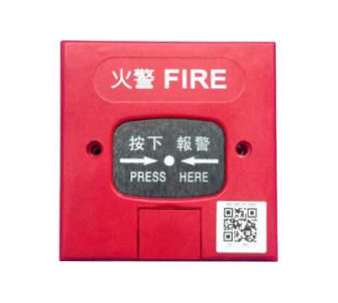

# 产品简介

智能手动火灾报警按钮是一款适用于工厂、仓库、宾馆以及各大型楼房等场所的火灾报警设备。内嵌NB-IoT物联网通讯控制模块，当火灾发生时，按下启动零件，按钮立即向消防管理后台发送报警信号，启动消防警铃及其它联动的消防设备。借助软件平台及手机APP的配套软件，可显示、记录、保存报警按钮的运行状态和数据，设备状态异常自动报警。

# 产品功能特点

* **火灾报警**：按下报警按钮后，报警信息立即发送至消防管理后台；
* **报警定位**：PC/APP接到报警信息后，可在线锁定报警按钮的具体位置，快速出警；
* **远程监控**：通过PC/APP等对终端设备的状态进行远程集中监控；
* **心跳功能**：终端每24小时上报3次心跳到平台，确保设备正常运行，心跳间隔可以根据客户需求调整；
* **异常报警**：设备低电压、掉线等异常自动报警与定位；
* **参数更新**：设备进行参数可以远程更新，可快速对需要调整的设备进行调试。
* **对接平台**：支持与NB-IoT物联网感知层可视化展示系统无缝对接，在指挥中心通过可视化的手段对报警按钮进行管理.

# 规格参数

|  |  |
| --- | --- |
| 型号：GM-IFB-A1901 | |
| 组网方式 | NB-IoT（Band3/Band5/Band8） |
| 外壳材质 | 540ABS+PC防火材料，防火等级V0级 |
| 外观尺寸 | 86盒 |
| 工作温度 | －20℃～+75℃ |
| 工作湿度 | 5%～95%RH |
| 供电方式 | 3Vdc(CR-AG) |
| 电池容量 | 2400 mAh |
| 电池寿命 | 3～5年 |
| 响应时间 | ≥10mS |
| 待机功耗 | ≤10uA |
| 低压阀值 | DC 2.7V±5%V |
| 天线增益 | 0 dB～+5 dB |
| 功能/特点：物联网架构、NB-IoT、独立安装、离线报警、手动求救报警、自检功能、远程更新、心跳上报、低电压报警、本地+云储存、云端管理、APP移动管理 | |

# 五、系列架构

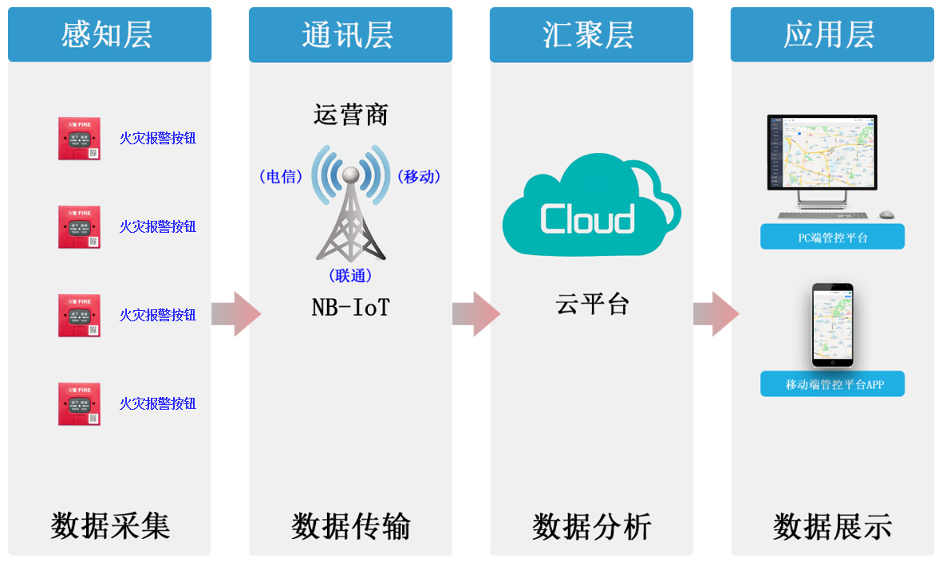

手动火灾报警按钮物联网云平台采用功能服务模块化的系统架构，以满足业务应用和处理能力的线性扩展要求。系统逻辑架构分为四层，分别是感知层、通讯层、汇聚层、应用层，系统架构内容如下：

* 感知层---数据采集

实现对物联网智能手动火灾报警按钮控制模块传感数据、报警信息采集。

* 通讯层---数据传输

实现前端数据采集后通过运营商的NB-IoT网络通道进行数据传输。

* 汇聚层---数据分析

将汇聚后的数据传输至中心云平台，通过云平台服务器对各数据进行高速统计分析。

* 应用层---数据展示

中心云平台应用云计算、通过多种客户端平台及APP平台展示产品监测数据，同时可通过平台系统对产品进行下达操控指令。